**彩票一体机产品说明**

**文件标识：**

|  |  |  |
| --- | --- | --- |
| **产品名称：彩票一体机** | | |
| **文件状态**  **[ ] 草稿**  **[ ] 正式发布**  **[ ] 正在修改** | **文件标识：** |  |
| **当前版本：** |  |
| **作 者：** |  |
| **完成日期：** |  |

**修订记录：**

|  |  |  |  |  |  |
| --- | --- | --- | --- | --- | --- |
| **更新时间** | **版本** | **变更内容** | **变更情况** | **修改人** | **备注** |
|  |  |  |  |  |  |
|  |  |  |  |  |  |
|  |  |  |  |  |  |

目录

1 产品结构图 3

2 产品功能介绍 4

2.1 开机演示 4

2.2 应用库 4

2.3 账号管理 5

2.4 系统通用 6

2.5 升级维护 7

2.5.1 应用升级 7

2.5.2 系统升级 8

2.6 产品公告 8

2.7 代理通知 8

# 产品结构图

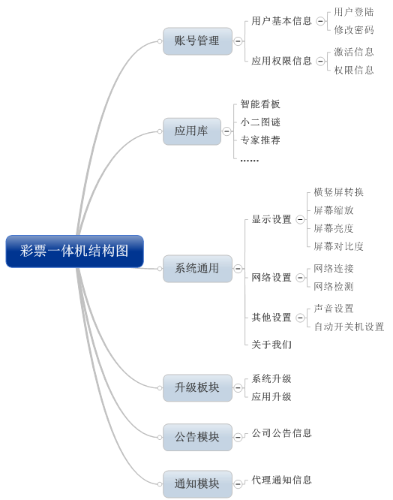

# 产品功能介绍

## 开机演示

用户打开一体机后，一体机播放进入开机界面。

开机界面由两部分组成：动态Logo和背景图片。

要求：

1. 开机动画可通过系统升级的方式进行修改或替换;
2. 开机时间不长于30秒
3. 兼容横竖屏播放方式



## 应用库

开机界面演示完毕后，直接切入到系统的主界面。

主界面包含：账号管理；应用库；系统通用；代理通知；系统公告和当前版本的升级信息。

如用户为首次登陆，则开机后跳转至账号管理界面，供用户进行首次登陆；如用户非首次登陆，即系统已自动保存用户帐号和密码，则开机后跳转至应用库界面。

要求：

1. 应用库内的各应用必须为我司所提供的APP应用
2. 应用库中的应用可通过系统升级的方式进行上架、下架。
3. 应用库中的应用可通过应用升级的方式进行应用升级。
4. 用户无权限删除已上架的应用，用户无权上架非系统提供的应用。
5. 用户通过遥控器操作，可直接点击进入对应的APP应用。
6. 各应用统一用户名和密码，用户进入应用时，系统自动关联[账号管理]内的用户和密码进行自动登陆。

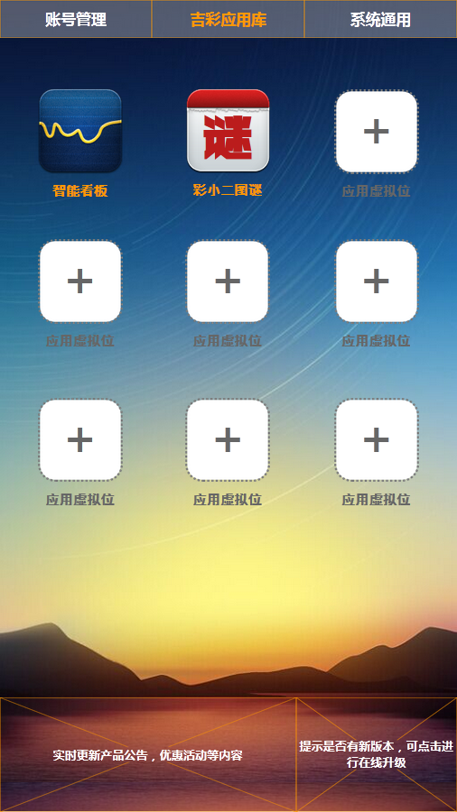

## 账号管理

用户可通过账号管理板块查看各应用的使用权限，到期日期；修改密码；切换用户等操作。

要求：

1. 我司提供用户数据接口供系统查询使用
2. 系统可连接我司用户数据接口供修改密码使用
3. 系统可连接我司用户数据接口供检索当前用户的应用使用权限信息

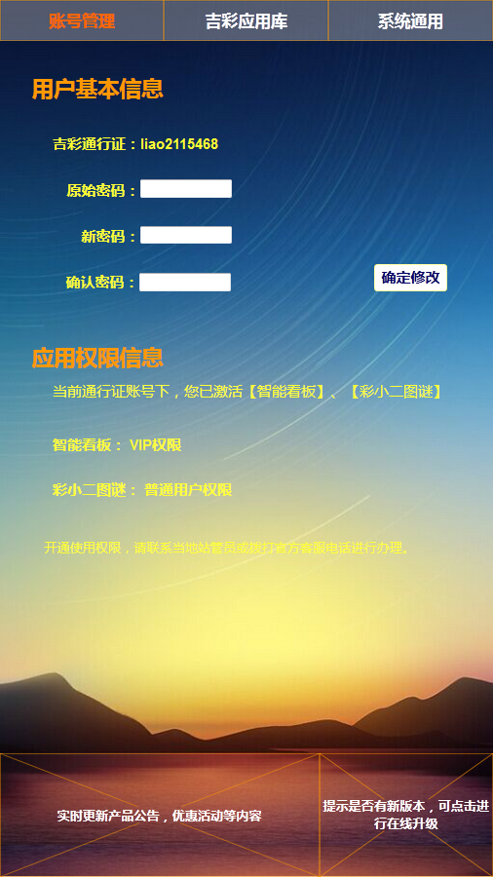

## 系统通用

系统通用为本系统的设置板块。

包含：显示设置；网络设置；其他设置和关于我们

显示设置包含： 横竖屏转换设置；屏幕缩放设置；屏幕亮度设置；屏幕对比度设置等。

网络设置包含：有线网络连接；无线网络连接；网络检测。

其他设置包含：声音设置；自动开关机设置；一键清除垃圾等。

关于我们板块为介绍我司产品介绍和公司介绍。

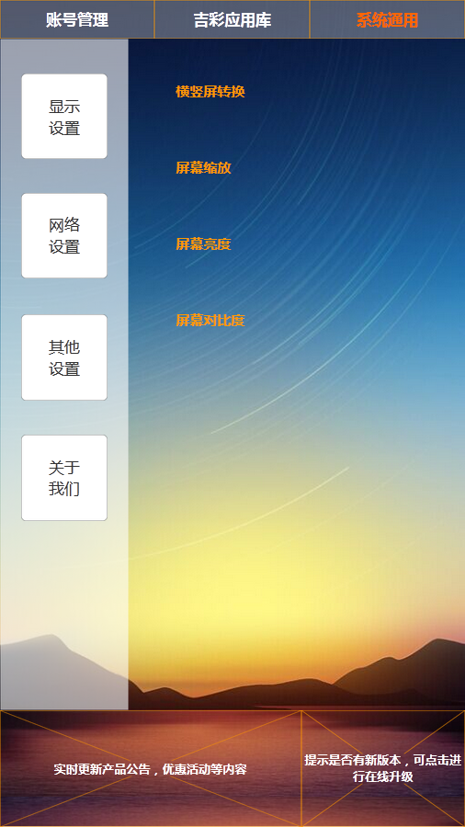

## 升级维护



### 应用升级

如我司提供的应用有升级，用户在开机时在右下角区域应有醒目文字提示并配有在线升级按钮。用户可通过点击升级按钮的形式进行在线升级。如未有升级，则提示“您使用的版本为当前最新版本”。

### 系统升级

如本系统功能板块有升级，用户在开机时在右下角区域应有醒目文字提示并配有在线升级按钮。用户可通过点击升级按钮的形式进行在线升级。如未有升级，则提示“您使用的版本为当前最新版本”。

## 产品公告

产品公告板块，可实时公布我司最新的产品资讯和用户公告。

## 代理通知

代理通知是代理用户对下属用户的通知功能。如有代理通知，则在用户开机后，会弹出通知文本。用户必须通过点击确定已查看按钮方可关闭本通知，否则无法进行其他任何操作。如本用户暂无需查看的代理通知，则开机后直接进入应用库。

要求：

1. 我司提供通知数据接口
2. 确定已查看后，需回执数据给我司数据库

